**Новые аннелированные олигомеры донорно-акцепторного строения: синтез и исследование взаимосвязей структура-свойства**

***Полетавкина Л.А., Дядищев И.В., Свидченко Е.А., Перегудова С.М., Лупоносов Ю.Н.***

*Аспирант, 2 года обучения*

*Институт синтетических полимерных материалов им. Н.С. Ениколопова Российской академии наук, Москва, Россия*

*E-mail: l.poletavkina@ispm.ru*

Органические полупроводниковые материалы разрабатываются и исследуются очень активно, открывая возможности развития многих современных областей науки и техники. До проведения синтеза новых веществ крайне важно грамотно продумать их структуру, так как от нее будут зависеть не только проводящие и электрохимические свойства будущих соединений, но и их фазовое поведение, растворимость, способность к определенным видам упаковки в кристалле, что влияет на электрические характеристики и возможность создания устройств на их основе[1]. Структуры, представленные сочетанием электронно-донорных (Д) и электронно-акцепторных (А) частей (Д-А), весьма интересными, поскольку варьирование различных по силе и природе Д и А единиц делает возможным контролировать в широком диапазоне молекулярные энергетические уровни, добиваясь нужных свойств у получаемых соединений[2]. Особо интересны органические молекулы, состоящие из конденсированных гетероароматических звеньев. Поскольку жесткая структура таких соединений обеспечивает π-сопряжение с хорошей проводимостью, высокую устойчивость к окислению и плотную молекулярную упаковку[3].

Получен ряд полупроводниковых олигомеров Д-А структуры (Рис. 1.), которые в своей основе имеют донорные гетероароматические единицы: широко известный бензотиено[3,2-b]бензотиофен [4] и индол[3,2-b]индол; акцепторные функциональные группы (кето- и дициановинильная); бензольные и тиофеновые сопряженные π-спейсеры в качестве соединения между Д и А частями молекул.

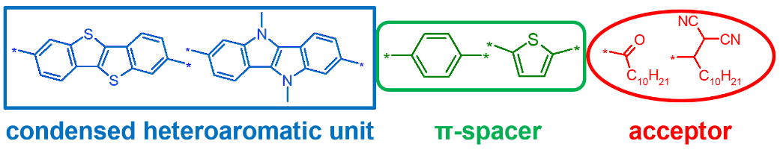

Рис. 1. Схематичная структура олигомеров

В работе будут представлены схемы синтеза новых олигомеров и результаты исследований электрохимических, оптических и термических свойств, фазового поведения веществ. На основании полученных данных будут выявлены и представлены взаимосвязи между структурой и свойствами полученного ряда олигомеров, а именно, как замена отдельных частей молекулы влияет на конечные свойства. Будет проведена оценка перспектив применения полученных материалов в приложениях органической электроники.

*Работа выполнена при финансовой поддержке Министерства науки и высшего образования РФ (FFSM-2021-0005).*

**Литература**

1. Bronstein H., Nielsen C.B., Schroeder B.C., McCulloch I. The role of chemical design in the performance of organic semiconductors // Nature Reviews Chemistry. 2020. Vol. 4. P. 66-77.

2. Toshiki H. and Takehiko M. Small-molecule ambipolar transistors // Phys. Chem. Chem. Phys. 2022. Vol. 24. P. 9770-9806.

3. Zhang W., Liu Y., Yu G. Heteroatom Substituted Organic/Polymeric Semiconductors and their Applications in Field-Effect Transistors // Advanced Materials. 2014. Vol. 26. P. 6898-6904.

4. Fedorenko R.S., Kuevda A.V., Trukhanov V.A., Konstantinov V.G., Sosorev A.Yu., Sonina A.A., Kazantsev M.S., Surin N.M., Grigorian S., Borshchev O.V., Ponomarenko S.A., Paraschuk D.Yu. Luminescent High-Mobility 2D Organic Semiconductor

Single Crystals // Adv. Electron. Mater. 2022. Vol. 8. P. 2101281.